Объявлен конкурсный отбор по предоставлению субсидий промышленным предприятиям Московской области на возмещение затрат на создание объектов инженерной инфраструктуры
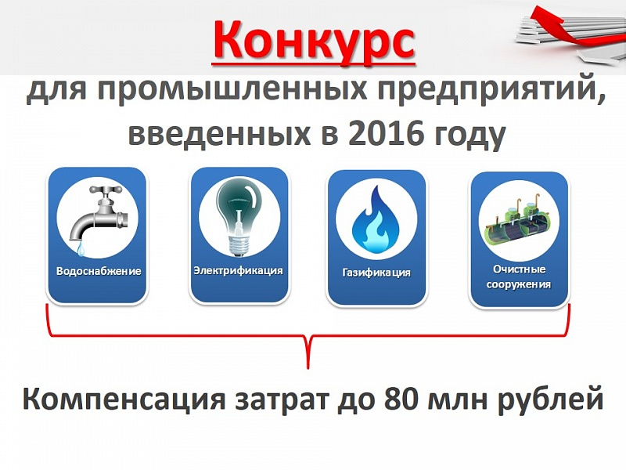
Министерство инвестиций и инноваций Московской области объявляет Конкурсный отбор для промышленных предприятий, введенных в 2016 году на возмещение затрат на создание объектов инженерной инфраструктуры в рамках подпрограммы I «Инвестиции в Подмосковье» государственной программы Московской области «Предпринимательство Подмосковья».
Условия и порядок проведения Конкурса определяется Порядком предоставления субсидий юридическим лицам в целях возмещения затрат на создание объектов инженерной инфраструктуры для новых промышленных предприятий и для новых производственных мощностей существующих промышленных предприятий на территории Московской области, утвержденным приложением 7 к государственной программе «Предпринимательство Подмосковья», утверждённой постановлением Правительства Московской области от 23.08.2013 № 662/37 (в редакции постановления Правительства Московской области от 27.09.2016 № 695/35).
1.Дата начала и окончания приема заявок на участие в Конкурсном отборе с 28.10.2016 по 08.11.2016.
2.Время приема заявок на участие в Конкурсном отборе с 10:00 до 16:00 по московскому времени по рабочим дням.
3.Место приема заявок на участие в Конкурсном отборе: Московская область, г. Красногорск, бульвар Строителей, д. 1, каб. 213.
4.Номер телефона +7-498-602-06-04 (доб. 4-08-25) (Казьмин Виктор Александрович) и адрес электронной почты kazminva@mosreg.ru для получения разъяснений по вопросам подготовки заявок на участие в Конкурсном отборе.
Конкурсный отбор на получение государственных субсидий пройдет в два этапа:
1.Прием заявок на участие в конкурсном отборе.
2.Выезд инспекционной комиссии Министерства инвестиций и инноваций Московской области на место ведения хозяйственной деятельности реализованного инвестиционного проекта.
Итоги Конкурса будут определены Конкурсной комиссией на основании результатов рассмотрения поданных участниками конкурса Заявок и размещены на официальном сайте Министерства (www.mii.mosreg.ru).

